Capture d’écran du problème avec « examiner l’élément »

On voit que ça bloque sur « chargement en cours »

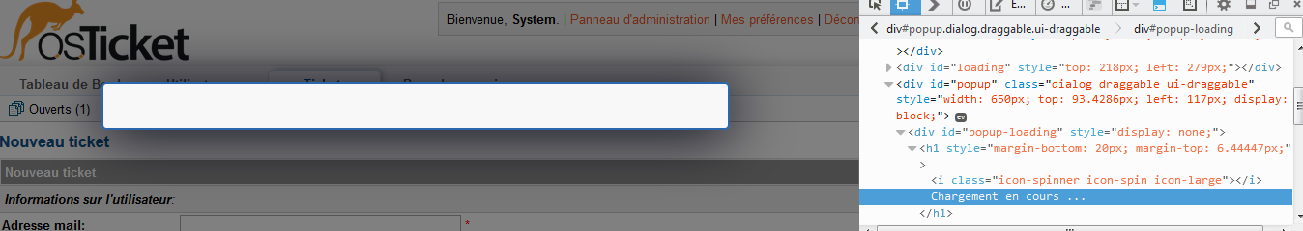

Dans